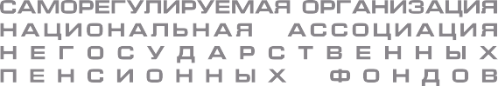
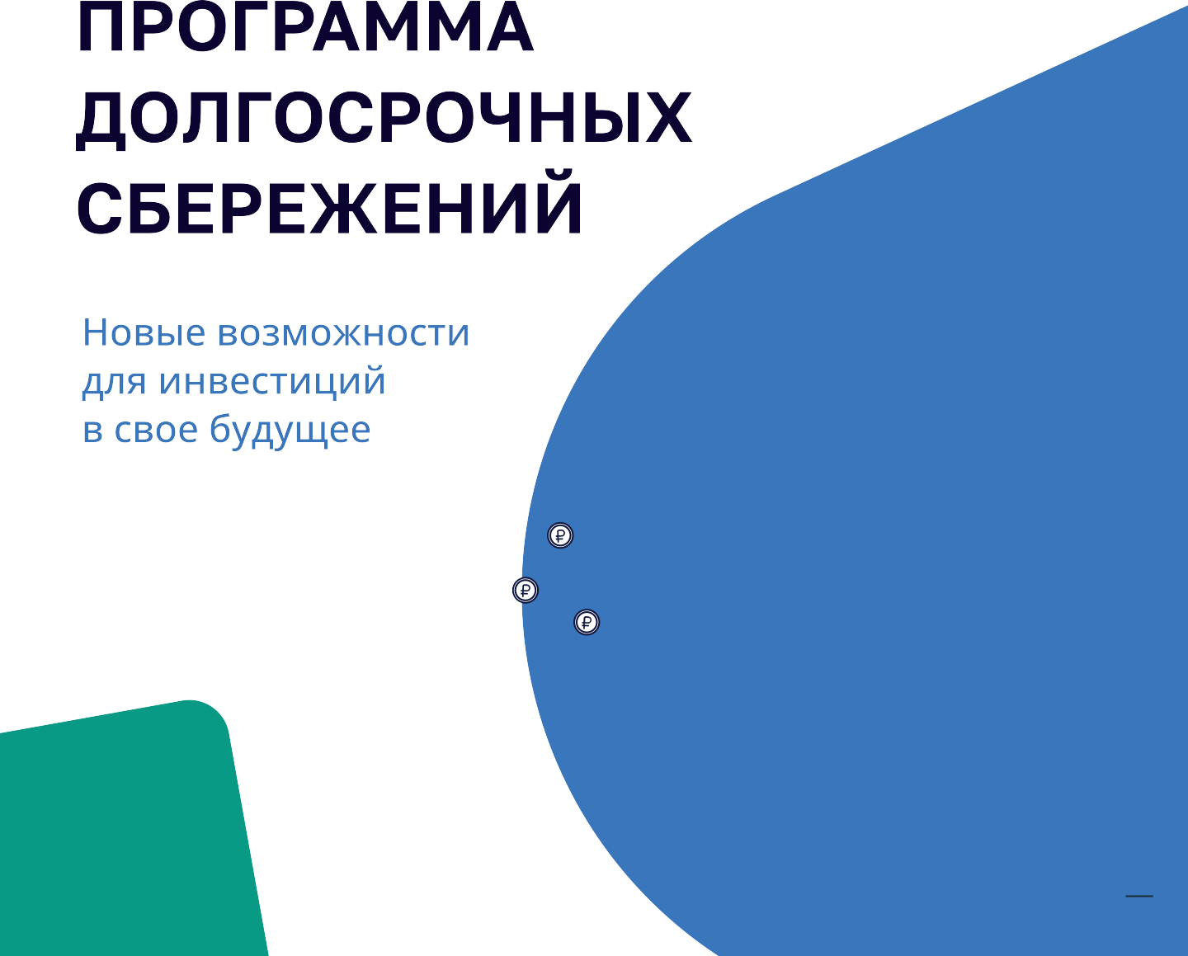

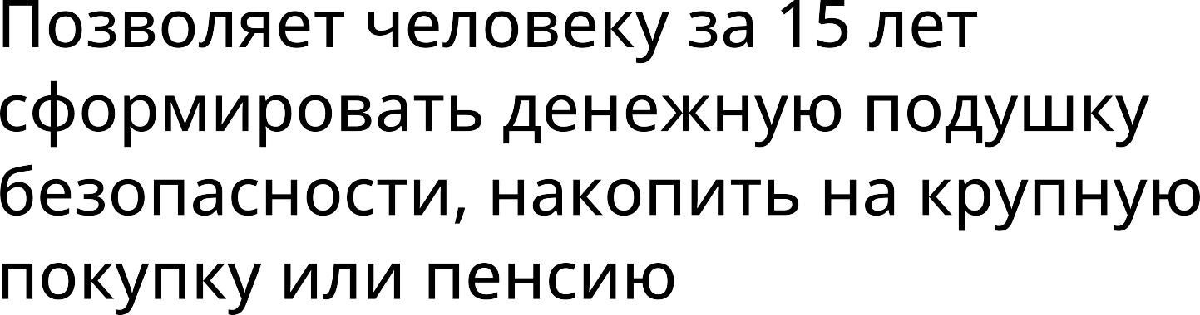

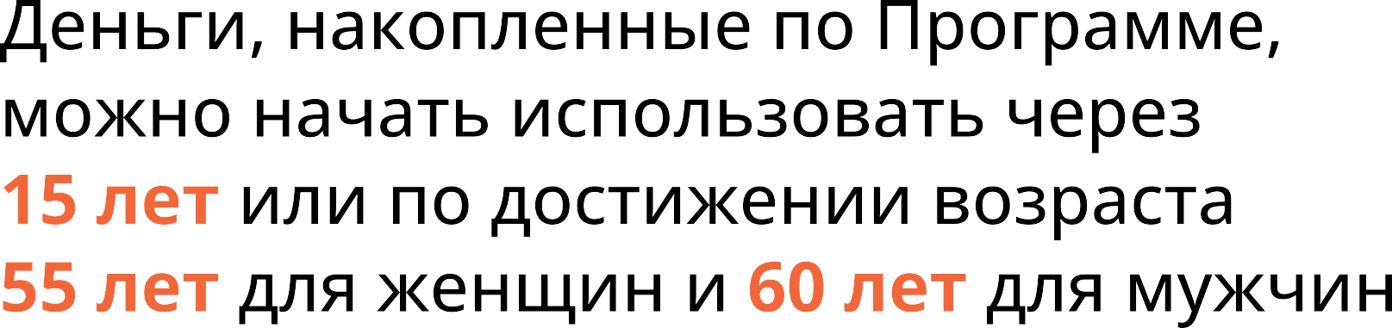

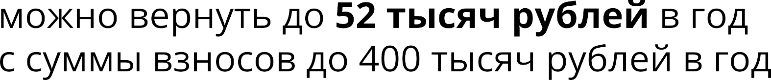

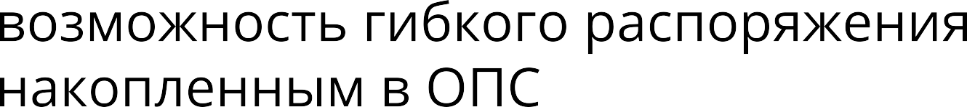
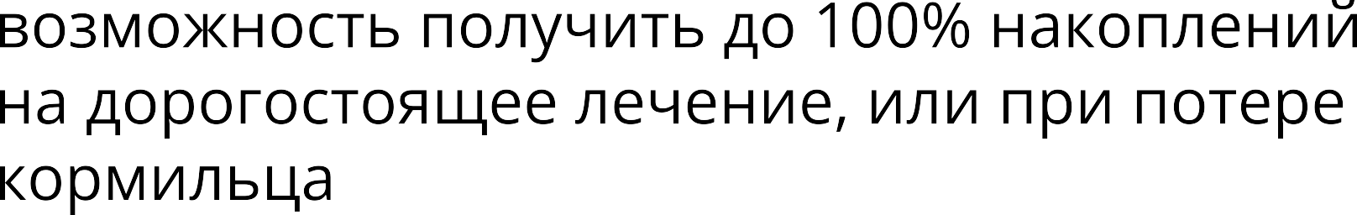

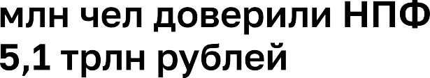
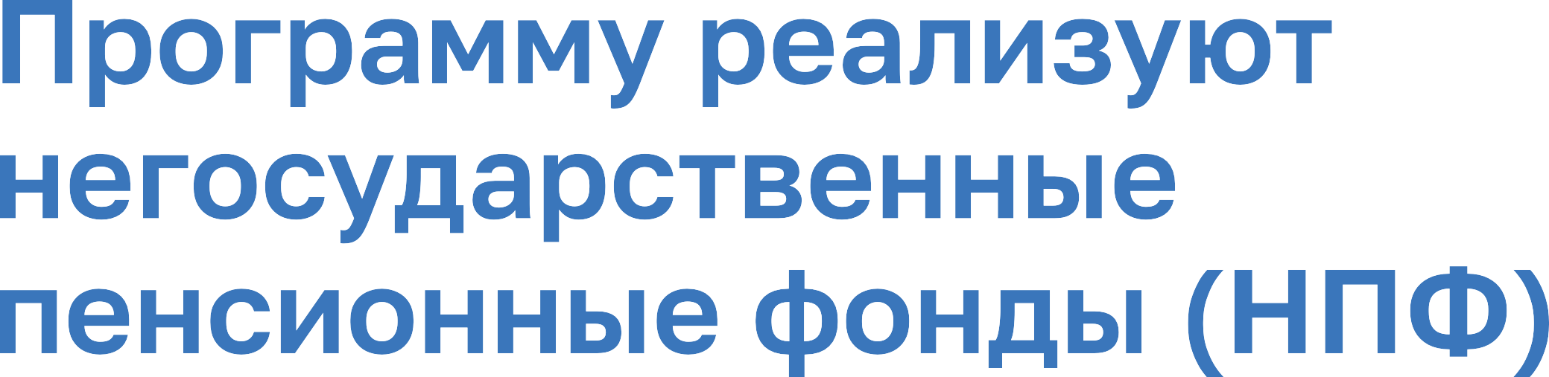

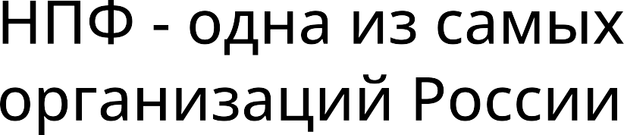

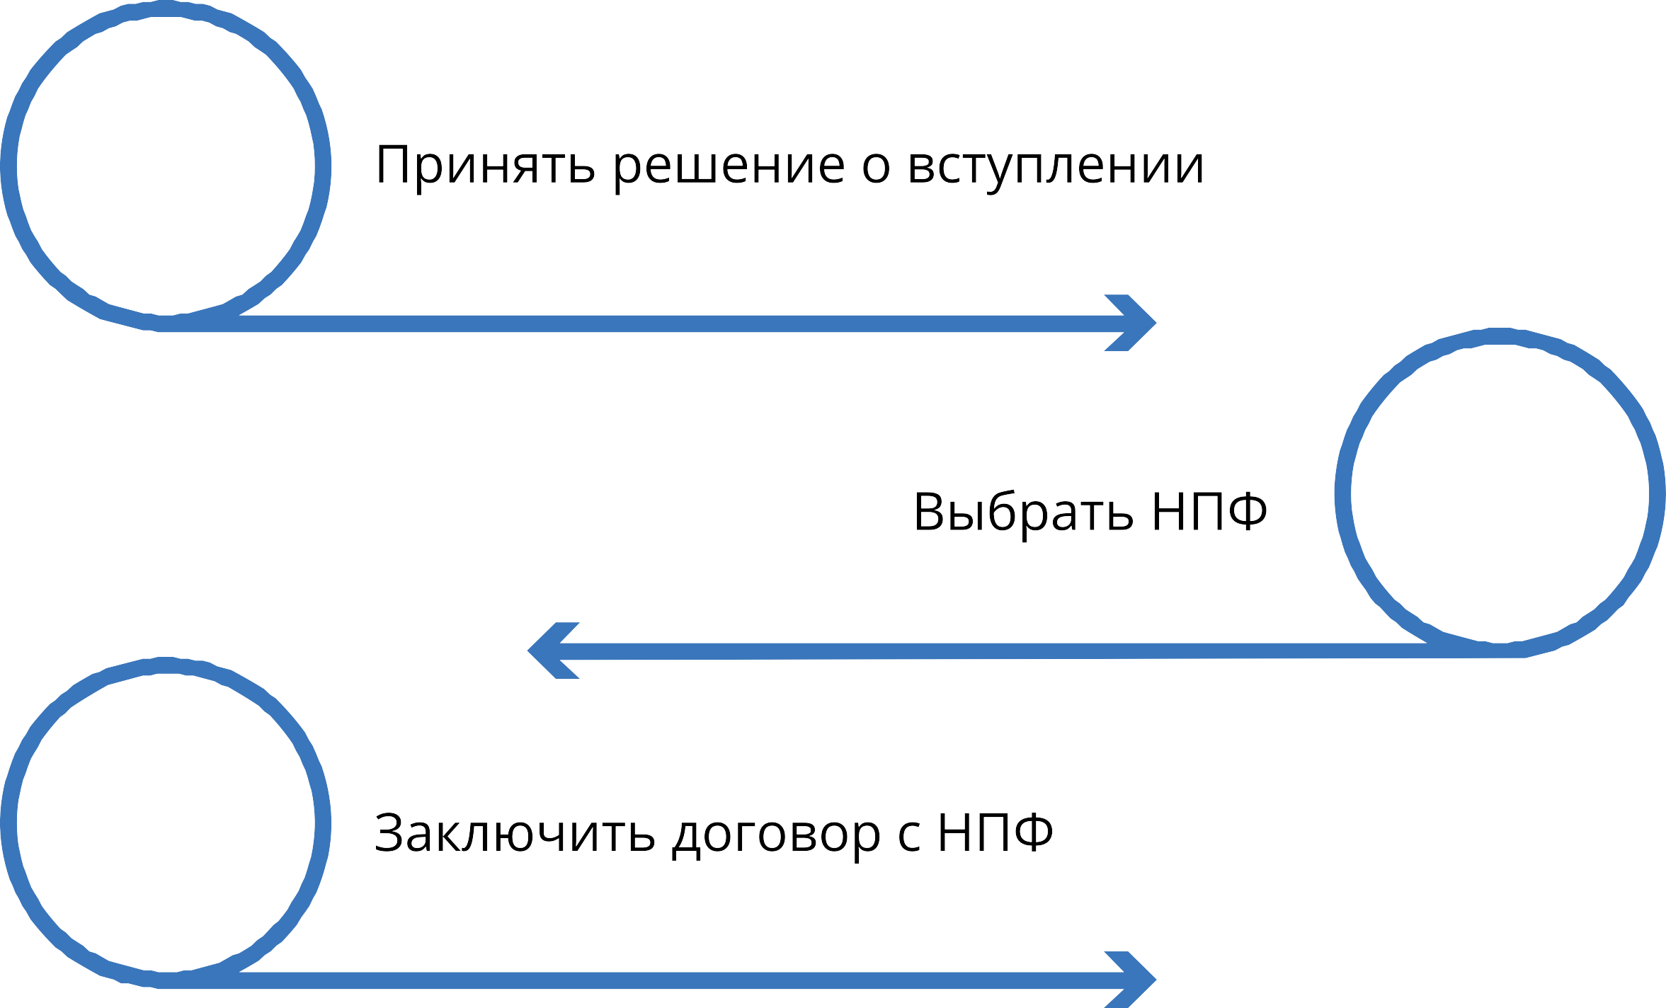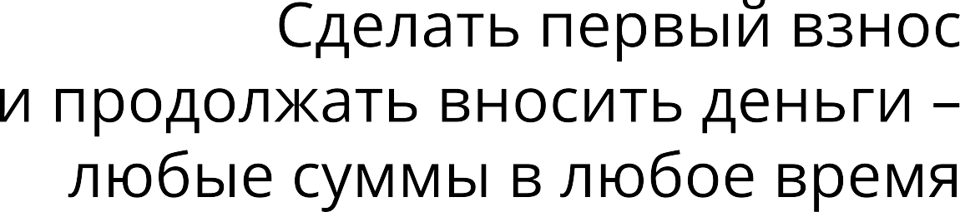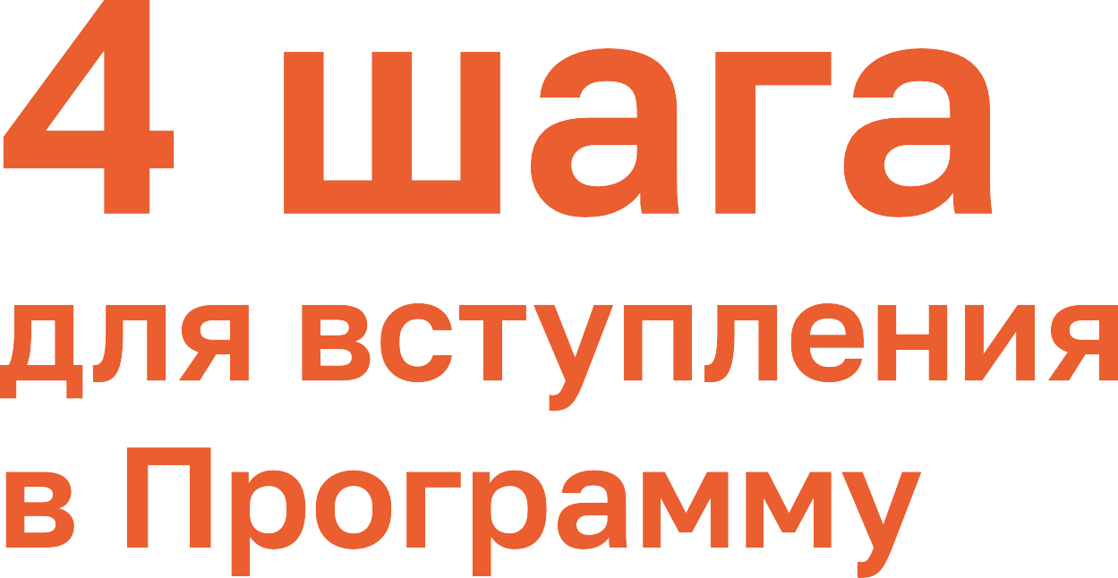

Приложение 3
Регион | Город | Градообразующее предприятие | НПФ, наличие КПО
Алтайский край | Яровое | ОАО «Алтайхимпром» | МНПФ БОЛЬШОЙ
 | Заринск | ОАО «Алтай-кокс» | НПФ Эволюция, КПО
 | Алейск | АО «Алейскзернопродукт» имени С. Н. Старовойтова | НПФ Сбербанка
 | Новоалтайск | ОАО «Алтайвагон», предприятия Западно-Сибирской железной  дороги | Благосостояние
 | Степное Озеро  (посёлок) | ОАО «Кучуксульфат» | НПФ Сбербанка
Амурская область | Райчихинск | ООО «Амурский уголь» | НПФ Сбербанка
 | Свободный | Структурные подразделения Дальневосточной железной  дороги — филиала ОАО «РЖД» | Благосостояние
 | Тында | Структурные подразделения Дальневосточной железной дороги — филиала ОАО «РЖД» (Тындинский регион) | Благосостояние
 | Прогресс (посёлок  городского типа) | Райчихинская ГРЭС | НПФ Открытие
Архангельская область | Кизема  (посёлок) | ООО «Дмитриевский леспромхоз» | НПФ Сбербанка
 | Онега | ОАО «Онежский лесопильнодеревообрабатывающий  комбинат» | МНПФ БОЛЬШОЙ
 | Октябрьский  (посёлок) | ОАО «Октябрьский ДСК» | НПФ Сбербанка
 | Коряжма | Филиал ОАО «Группа „Илим“» | МНПФ БОЛЬШОЙ, КПО
 | Новодвинск | ОАО «Архангельский целлюлозно-бумажный  комбинат» | НПФ ВТБ
 | Североонежск  (посёлок) | ОАО «Северо-Онежский бокситный рудник» | НПФ Сбербанка
 | Северодвинск | ОАО «ПО „Севмаш“», ОАО «ЦС „Звёздочка“» | МНПФ БОЛЬШОЙ
Белгородская область | Губкин | ОАО «Лебединский ГОК» | АО "НПФ "Гефест"
Брянская область | Сураж | АО по производству технических картонов, бумаг и изделий  из них «Пролетарий» | НПФ Сбербанка
 | Фокино | АО «Мальцовский портландцемент» | НПФ Сбербанка
 | Карачев | АО «Карачевский завод „Электродеталь“» | НПФ Сбербанка
 | Погар  (посёлок) | АО «Погарская сигаретно-сигарная фабрика» | НПФ Сбербанка
 | Клинцы | АО «Клинцовский автокрановый завод» | НПФ Сбербанка
 | Сельцо | АО «Брянский химический завод имени имени 50-летия СССР» | НПФ Сбербанка
Владимирская область | Гороховец | ООО «Русджам» | НПФ Сбербанка
 | Камешково | Камешковский филиал ООО «Детская одежда» | НПФ Сбербанка
 | Курлово | ООО «Завод Символ» | НПФ Сбербанка
 | Меленки | Меленковский консервный завод | НПФ Сбербанка
 | Вязники | ОАО «Освар» | НПФ Сбербанка
 | Ставрово  (посёлок) | ООО «СтиС-Владимир» | НПФ Сбербанка
 | Кольчугино | ОАО "Электрокабель «Кольчугинский завод», ЗАО  «Кольчугинский завод цветных металлов» | НПФ Перспектива, КПО
Волгоградская область | Михайловка | ОАО «Себряковцемент», ОАО «Себряковский комбинат  асбестоцементных изделий» | МНПФ БОЛЬШОЙ
 | Фролово | ЗАО «Фроловский электросталеплавильный завод» (ЗАО «ВолгаФЭСТ») | МНПФ БОЛЬШОЙ
Вологодская область | Красавино | ОАО «Вологодский текстиль» (на базе ОАО «Северлён»,  ликвидированного в 2012 году) | НПФ Сбербанка
 | Сазоново (посёлок) | ОАО Стекольный завод «Русджам-Покровский» | НПФ Сбербанка
 | Череповец | ОАО ЧерМК «Северсталь» | НПФ БДУЩЕЕ, КПО
 | Сокол | ОАО «Сокольский деревообрабатывающий комбинат», ОАО  «Сокольский целлюлозно-бумажный комбинат», ООО  «Сухонский целлюлозно-бумажный комбинат» | МНПФ БОЛЬШОЙ
Воронежская область | Елань-Коленовский | ОАО «Елань-Коленовский сахарный завод» | ГФПН
 | Семилуки | ОАО «Семилукский огнеупорный завод» | ГФПН
 | Павловск | ОАО «Павловск Неруд» (в 2013 году стало правопреемником  ОАО «Павловскгранит») | ГФПН
 | Россошь | ОАО «Минудобрения» | ГФПН
 | Воронеж | Воронежский пивоваренный завод (Балтика-Воронеж)
 | Воронеж | Воронежский шинный завод
 | Воронеж | Воронежский механический завод (филиал ФГУП ГКНПЦ им. М.В. Хруничева)
 | Воронеж | Воронежский вагоноремонтный завод (ВВРЗ)
 | Масловский | Мебельная фабрика Ангстрем (Ангстрем)
 | Воронеж | Воронежское акционерное самолётостроительное общество (ВАСО)
 | Воронеж | Воронежская кондитерская фабрика (ВКФ)
 | Воронеж | Воронежская керамика
 | Воронеж | Карбофер Метсервис
 | Воронеж | Производственно-коммерческая фирма «Электрощит»
 | Воронеж | Гидрогаз
 | Воронеж | Воронежский комбинат строительных материалов (ВКСМ)
 | Воронеж | Формматериалы
 | Воронеж | Воронежский Экспериментальный Комбикормовый завод (ВЭКЗ)
 | Воронеж | Милкфор
 | Воронеж | Элпро
 | Воронеж | Деко Минералс СНГ
 | Воронеж | 172 Центральный автомобильный ремонтный завод (172 ЦАРЗ)
 | Воронеж | Воронежский станкостроительный завод (ВСЗ)
 | Воронеж | Изометика
 | Воронеж | Автолитмаш
 | Воронеж | Воронежская трикотажная мануфактура (ВТМ)
 | Воронеж | Воронеж-ПЛАСТ
 | Воронеж | ПКФ «Игрушки»
 | Воронеж | Эко Барьер
 | Воронеж | ПКФ «Ан-Трейд»
 | Воронеж | РусКранМаш (РКМ)

 | Воронеж | Производственное предприятие «Регионгаздеталь» (РГД)
 | Воронеж | Воронежский химико-фармацевтический завод  (Воронежхимфарм)
 | Воронеж | "Металлопрофиль"
 | Воронеж | Концерн "Созвездие"
 | Воронеж | "Воронежсинтезкаучук"
 | Лиски | ЗАО «Лискимонтажконструкция»
 | Воронеж | АО «Воронежстальмост»
 | Семилуки | ООО «Ника-Петротэк»
 | Воронеж | ОАО «Тяжмехпресс»
 | Воронеж | ЗАО «Орбита»
 | Воронеж | АО «ВЗПП-С»
 | Ступино | ООО «Заречное»
 | Борисоглебск | «Корпорация Тактическое ракетное вооружение»
 | Анна | Аннинский молочный комбинат
 | Бобров | Бобровский сыродельный завод
 | Лиски | Эко-Нива
 | Масловский | Koblik Групп
 | Воронеж | Сажинский кондитерский комбинат
 | Воронеж | ФПК "Космос-Нефть-Газ"
Еврейская автономная область | Теплоозёрск  (посёлок) | ОАО «Теплоозёрский цементный завод» | НПФ Сбербанка
Забайкальский край | Жирекен (посёлок) | ОАО «Жирекенский ГОК», ООО «Жирекенский ферромолибденовый завод» | НПФ Сбербанка
 | Новоорловск  (посёлок) | ЗАО «Новоорловский ГОК» | НПФ Сбербанка
 | Первомайский | ОАО «Забайкальский горнообогатительный комбинат»  (включая дочернее ООО «Рос-шпат») | НПФ Сбербанка
 | Краснокаменск | ОАО «ППГХО» | АО НПФ "Атомгарант",  КПО
 | Новопавловка  (посёлок) | ООО «Мебельный комбинат „Рассвет“» | НПФ Сбербанка
 | Вершино- Дарасунский  (посёлок) | ООО «Дарасунский рудник» | НПФ Сбербанка
 | Шерловая Гора  (посёлок) | ОАО «Разрез Харанорский» | НПФ Сбербанка
 | Кокуй (посёлок) | ООО «Сретенский судостроительный завод» | НПФ Сбербанка
Ивановская область | Петровский  (посёлок) | Спиртзавод «Петровский» | НПФ Сбербанка
 | Каменка (посёлок) | ООО ПП «Красный Октябрь» | НПФ Сбербанка
 | Савино  (посёлок) | Савинский цементный завод | НПФ Сбербанка
 | Южа | ООО «Мануфактура Балина», ООО «Спартак» | НПФ Сбербанка
 | Наволоки | ХБК «Навтекс» | НПФ Сбербанка
 | Колобово (посёлок) | Колобовский филиал ООО «Руса» | НПФ Сбербанка
 | Вичуга | ООО «Машиностроительный завод» | НПФ Сбербанка
 | Приволжск | ООО «Приволжская коммуна» | НПФ Сбербанка
 | Фурманов | ОАО «Фурмановская прядильно-ткацкая фабрика № 2»,  Прядильно-ткацкая фабрика № 3 ХБК «Шуйские ситцы», ООО  «Фурмановская текстильная фабрика» | НПФ Сбербанка
 | Тейково | ООО «Текстильная компания Тейковский ХБК» | НПФ Сбербанка
Иркутская область | Байкальск | ОАО «Байкальский целлюлозно-бумажный  комбинат» (ОАО «БЦБК») | МНПФ БОЛЬШОЙ
 | Усолье-Сибирское | ООО «Усольехимпром» | НПФ Сбербанка
 | Тулун | «Разрез Тулунуголь», ООО «Востсибуголь» | НПФ "Социум"
 | Черемхово | ООО «Востсибуголь» | НПФ "Социум"
 | Саянск | ОАО «Саянскхимпласт» | АО МНПФ БОЛЬШОЙ,  КПО
 | Усть-Илимск | Филиал ОАО «Илим» | АО МНПФ БОЛЬШОЙ,  КПО
 | Железногорск-  Илимский | ОАО «Коршуновский горно-обогатительный  комбинат» | НПФ Сбербанка
 | Шелехов | ОАО «СУАЛ» филиал Ирказ СУАЛ | НПФ "Социум"
Калининградская область | Янтарный  (посёлок) | АО «Калининградский янтарный комбинат» | АО "НПФ "Ростех"
 |  | ЗАО "СОДРУЖЕСТВО-СОЯ"
 |  | ООО АПХ "МИРАТОРГ ЗАПАД"
 |  | АО "АВТОТОР"
 |  | АО "ПСЗ "ЯНТАРЬ"
 |  | ОКБ Факел
Калужская область | Протва | АО «Калужский научно-исследовательский радиотехнический институт» (КНИРТИ), АО «Калужский завод  радиотехнической аппаратуры» (входят в состав Концерна  «Радиоэлектронные технологии») | АО "НПФ "Ростех"
 | Куровской | Стройполимеркерамика | НПФ Сбербанка
 | Середейский | Плитспичпром | НПФ Сбербанка
 | Воротынск | "Новослободский машиностроительный завод" | НПФ Сбербанка
 | Балабаново | Сосенский приборостроительный завод | НПФ Сбербанка
 | Новослободск | ОАО «Троицкая бумажная фабрика», ОАО  «Кондровская бумажная компания», ООО  «ГИГИЕНА-СЕРВИС», ООО «Веста», Кондровский филиал «ГеоПАК» | НПФ Сбербанка
Карачаево-Черкесская Республика | Медногорский  (посёлок) | АКЦИОНЕРНОЕ ОБЩЕСТВО "УРУПСКИЙ ГОК" | НПФ Перспектива, КПО
 | Правокубанский (посёлок  городского типа) | ПУБЛИЧНОЕ АКЦИОНЕРНОЕ ОБЩЕСТВО "ФЕДЕРАЛЬНАЯ ГИДРОГЕНЕРИРУЮЩАЯ КОМПАНИЯ - РУСГИДРО"
 | Усть-Джегута (город) | АКЦИОНЕРНОЕ ОБЩЕСТВО "КАВКАЗЦЕМЕНТ"
 | Карачаевск (город) | ЗАКРЫТОЕ АКЦИОНЕРНОЕ ОБЩЕСТВО "КАРАЧАЕВСКИЙ ПИВЗАВОД"
 | Новый Карачай (посёлок  городского типа) | ОБЩЕСТВО С ОГРАНИЧЕННОЙ ОТВЕТСТВЕННОСТЬЮ ИНВЕСТИЦИОННО-СТРОИТЕЛЬНАЯ КОМПАНИЯ "КУБАНСКОЕ"
 | Иноземцево (поселок) | ОБЩЕСТВО С ОГРАНИЧЕННОЙ ОТВЕТСТВЕННОСТЬЮ "МАЛЫЕ ГЭС СТАВРОПОЛЬЯ И КАРАЧАЕВО-  ЧЕРКЕССИИ"

 | Черкесск (город) | АКЦИОНЕРНОЕ ОБЩЕСТВО "АКВАЛАЙН"
 | Черкесск (город) | АКЦИОНЕРНОЕ ОБЩЕСТВО "ГАЗПРОМ ГАЗОРАСПРЕДЕЛЕНИЕ ЧЕРКЕССК"
 | Усть-Джегута  (город) | ОБЩЕСТВО С ОГРАНИЧЕННОЙ ОТВЕТСТВЕННОСТЬЮ "ЮГ-ОЙЛ-ПЛАСТ"
 | Кубина (аул) | АКЦИОНЕРНОЕ ОБЩЕСТВО АГРОКОМБИНАТ "ЮЖНЫЙ"
Кемеровская область | Анжеро-Судженск | ОАО «Шахтоуправление Анжерское», ООО  «Обогатительная фабрика Анжерская», ООО «Шахта Анжерская-Южная», ОАО «Анжерский  машиностроительный завод», Антоновское  рудоуправление (филиал ОАО Кузнецкие ферросплавы) | НПФ Перспектива
 | Гурьевск | ОАО «Гурьевский металлургический завод» | НПФ Перспектива
 | Прокопьевск | ЗАО ХК «СДС», ООО «Шахта имени Дзержинского», ООО  «Коксовая», ООО «Прокопьевская»^{[11]} | НПФ Перспектива
 | Калтан | Шахта «Алардинская», Южно-Кузбасская ГРЭС^{[12]} | НПФ Сбербанка
 | Киселёвск | ООО «Шахта № 12», ООО «Шахта Киселёвская», ООО «Разрез Киселёвский», ООО «Участок  Коксовый», ОАО «Разрез Октябринский», ООО  «Вахрушевское поле», ОАО «Поляны» | НПФ Перспектива
 | Мундыбаш  (посёлок) | Мундыбашская обогатительная фабрика | НПФ Сбербанка
 | Юрга | ООО «Юргинский машиностроительный завод» | НПФ Перспектива
 | Салаир | ОСП «Салаирское горнорудное производство» | НПФ Сбербанка
 | Таштагол | Таштагольский филиал ОАО «Евразруда» | НПФ Сбербанка
 | Мариинск | АО «Мариинский ликёро-водочный завод» | НПФ Сбербанка
 | Топки | ООО «Топкинский цемент» | МНПФ БОЛЬШОЙ
 | Яшкино  (посёлок) | ООО «КДВ Яшкино» | НПФ Сбербанка
 | Мыски | ОАО «Южный Кузбасс» (включая Разрез «Сибиргинский», Шахта «Сибиргинская», ЦОФ «Сибирь») | НПФ Сбербанка
 | Междуреченск | ЗАО «Распадская угольная компания», ОАО  «Междуречье», ОАО «Южный Кузбасс» | НПФ Перспектива
 | Берёзовский | ОАО «Берёзовский сыродельный комбинат»^{[15]} | НПФ Сбербанка
 | Тайга | Филиалы и структурные подразделения ОАО «РЖД» | Благосостояние
 | Ленинск-Кузнецкий | ОАО «СУЭК-Кузбасс» | НПФ Открытие
 | Осинники | Шахта «Осинниковская» | НПФ Перспектива, КПО
 | Полысаево | Шахта «Заречная» | НПФ Перспектива
 | Белово | ООО «Шахта Грамотеинская», OOO «Шахта Чертинская- Коксовая», ООО «Шахта Листвяжная», «Бачатский угольный разрез», филиал ОАО «Кузбассразрезуголь»^{[16]} | НПФ Перспектива, КПО
 | Шерегеш (посёлок) | Горно-шорский филиал | НПФ Сбербанка
 | Краснобродский  (посёлок) | ООО «Краснобродский угольный разрез» | НПФ Перспектива, КПО
 | Белогорск  (посёлок) | Кия-Шалтырский нефелиновый рудник | НПФ "Социум"
 | Новокузнецк | ОАО «ЗСМК», включая ОАО «Новокузнецкий  металлургический комбинат» | НПФ ВТБ
Кировская область | Вятские Поляны | ООО "Молот-Оружие" | МНПФ БОЛЬШОЙ
 | Мурыгино (посёлок) | ООО "КИРОВПЕЙПЕР" | НПФ Сбербанка
 | Кирс | ОАО «Кирскабель» | АО МНПФ БОЛЬШОЙ,  КПО
 | Демьяново  (посёлок) | ООО "Демьяновской завод ДВП", ООО "Жешартский ЛПК" | НПФ Сбербанка
 | Уржум | ОАО «Уржумский спиртоводочный завод» | НПФ Сбербанка
 | Красная Поляна (посёлок) | ООО "Лузалес-Вятка" | АО НПФ "Пенсионные решения"  Новое наименование :  ООО "Лузалес-Вятка"
 | Омутнинск | ЗАО «Омутнинский металлургический завод» | НПФ Сбербанка
 | Кирово-Чепецк | ОАО «Завод минеральных удобрений Кирово-Чепецкого химического комбината», ООО «ГалоПолимер КировоЧепецк» | МНПФ БОЛЬШОЙ
Костромская область | Мантурово | ОАО «Мантуровский фанерный комбинат» | МНПФ БОЛЬШОЙ
 | Галич | ОАО «Галичский автокрановый завод» | МНПФ БОЛЬШОЙ
Красноярский край | Бородино | АО «СУЭК»
 | Зеленогорск | АО «Электрохимический завод» | АО НПФ "Атомгарант",  КПО
 | Норильск | Заполярный филиал Горно-металлургической  компании «Норильский никель» | ГФПН
 | Железногорск | ФГУП «Управление специального строительства по | НПФ Сбербанка
 | Лесосибирск | ОАО «Лесосибирский ЛДК № 1», ЗАО  «Новоенисейский лесохимический комплекс» | МНПФ БОЛЬШОЙ
Курганская область | Катайск | АО «Катайский насосный завод» | НПФ Сбербанка
 | Петухово | Петуховский литейно-механический завод | НПФ Сбербанка
 | Далматово | Завод «Старт» | НПФ Сбербанка
 | Варгаши  (посёлок) | ОАО «Варгашинский завод противопожарного и  специального оборудования» | НПФ Сбербанка
Курская область | Железногорск | ОАО «Михайловский ГОК» (ОАО «МГОК») | НПФ ВТБ
Ленинградская область | Пикалёво | ЗАО «БазэлЦементПикалево» | МНПФ БОЛЬШОЙ
 | Сланцы | ОАО «Сланцы» | НПФ Сбербанка
 | Сясьстрой | ОАО «Сясьский целлюлознобумажный комбинат» | МНПФ БОЛЬШОЙ
Липецкая область | Лебедянь | ООО «Лебедянский» | НПФ Сбербанка
Мурманская область | Кировск | Кировский филиал акционерного общества «Апатит»  (Кировский филиал АО «Апатит») | МНПФ БОЛЬШОЙ
 | Ковдор | АО «Ковдорский горнообогатительный комбинат» (АО «Ковдорский ГОК») | МНПФ БОЛЬШОЙ
 | Ловозерский р-н Ревда  (посёлок) | ООО «Ловозерский горнообогатительный комбинат» (ООО  «Ловозерский ГОК») | НПФ Сбербанка
 | Никель (посёлок) | ОАО «Кольская горнометаллургическая компания» | ГФПН
 | Мончегорск, Печенгский район | АО «Кольская горно-металлургическая компания» (АО «Кольская ГМК») | ГФПН
 | Оленегорск | АО «Оленегорский горно-обогатительный комбинат» (АО «Олкон») | ГФПН

 | Заполярный | ОАО «Кольская горнометаллургическая компания» | ГФПН
 | Кировск,  нп. Коашва | АО «Северо-Западная Фосфорная Компания» (АО  «СЗФК»)
 | Мурманск | АО «Мурманский морской торговый порт» (АО  «ММТП»)
 | Мурманск | АО «Мурманэнергосбыт» (АО «МЭС»)
 | Мурманск | АО «Электротранспорт города Мурманска»
 | Кандалакша | Филиал АО «РУСАЛ Урал» в Кандалакше «ОК  РУСАЛ КАЗ»
Нижегородская область | Заволжье | ПАО «Заволжский моторный завод» | ГФПН
 | Мухтолово  (посёлок) | Производственный кооператив фирма «Мухтоловская спецодежда» | ГФПН
 | Навашино | АО «Окская судоверфь» | НПФ Сбербанка
 | Ворсма | ОАО «Медицинский инструментарный завод имени В. И.  Ленина» | НПФ Сбербанка
 | Кулебаки | ПАО «Русполимет» | ГФПН
 | Первомайск | АО «Транспневматика» | НПФ Сбербанка  ГФПН
 | Павлово | ООО «Павловский автобусный завод» | НПФ "Социум"  ГФПН
 | Володарск | ОАО «Агрофирма Птицефабрика Сеймовская» | НПФ Открытие
 | Княгинино | ОАО «Княгининское молоко» | ГФПН
 | Решетиха (посёлок) | ОАО «Сетка» (ранее — Решетинская сетевязальная фабрика) | ГФПН
 | Балахна | АО «Волга» | ГФПН
 | Выкса | АО «Выксунский металлургический завод» | НПФ Гефест  ГФПН
Новгородская область | Краснофарфорный  (посёлок) | ООО «Форфор на Волхове» | НПФ Сбербанка
 | Пестово | Пестовский лесопильный завод ООО «ЮПМ Кюммене-Чудово» | НПФ Сбербанка
 | Боровичи | ОАО «Боровичский комбинат огнеупоров» | МНПФ БОЛЬШОЙ
 | Парфино | ООО «Парфинский фанерный комбинат» | НПФ Сбербанка
 | Угловка  (посёлок) | ОАО «Угловский известковый комбинат» | НПФ Сбербанка
Новосибирская область | Линёво  (посёлок) | ЗАО Энергопром-Новосибирский электродный завод | ГФПН
 | Горный  (посёлок) | Горновский завод спецжелезобетона (филиал ОАО «РЖД») | Благосостояние
Омская область | Красный Яр  (посёлок) | Любинский молочноконсервный комбинат | ГФПН
Оренбургская область | Новотроицк | ОАО «Уральская сталь» | НПФ ВТБ
 | Кувандык | ОАО «Южно-Уральский криолитовый завод» | НПФ Сбербанка
 | Светлый  (посёлок) | ООО «Буруктальский никелевый завод» | НПФ Сбербанка
 | Медногорск | ООО «Медногорский медносерный комбинат» | НПФ Перспектива, КПО
 | Гай | ОАО «Гайский ГОК» | НПФ Перспектива, КПО
 | Соль-Илецк | ООО «Руссоль» | АО "НПФ "ВЭФ.РФ"
 | Ясный | Киембаевский горнообогатительный комбинат  «Оренбургские минералы» | МНПФ БОЛЬШОЙ
Орловская область | Мценск | территории социально-экономического развития «Мценск», ООО «Мценский завод прецизионных сплавов» | ГФПН
 | Ливны | АО «ГМС Ливгидромаш», АО «Ливнынасос», ООО  «Промприбор»
 | Орел | ООО «Завод приборов», АО «Орелтемаш», ООО  «Завод им. Медведева-Машиностроение», АО  «Протон», ООО «Орловский сталепрокатный завод», особая экономическая зона промышленно-  производственного типа «Орел»
Пензенская область | Сердобск | ЗАО «Сердобский машиностроительный завод» | МНПФ БОЛЬШОЙ
 | Никольск | Никольский завод светотехнического стекла | ГФПН
 | Мокшан (посёлок) | ООО «Невский кондитер» | НПФ Сбербанка
 | Заречный | ПО «Старт» имени М. В. Проценко | АО НПФ "Атомгарант",  КПО
Псковская область | Печоры | ООО «Еврокерамика» | ГФПН
Пермский край | Красновишерск | ООО «Красновишерский ДСК» | НПФ Сбербанка
 | Очёр | ОАО «Очёрский машиностроительный завод» | ГФПН
 | Чусовой | ОАО «Чусовской металлургический завод» | АО "НПФ "Гефест"
 | Александровск | ОАО «Александровский машиностроительный завод» | ГФПН
 | Горнозаводск | ОАО «Горнозаводскцемент» | ГФПН
 | Юго-Камский  (посёлок) | ООО «Машиностроительный завод ЮГОКАМА» | ГФПН
Приморский край | Дальнегорск | ЗАО «Горно-химическая компания Бор» | МНПФ БОЛЬШОЙ
 | Светлогорье | ООО «Лермонтовский ГОК» | НПФ Сбербанка
 | Ярославский  (посёлок) | ООО «Ярославская горнорудная компания» | НПФ Сбербанка
 | Восток  (посёлок) | ОАО «Приморский горнообоготительный комбинат», горнорудная компания «АИР» | НПФ Сбербанка
 | Спасск-Дальний | ООО «Спасскцемент» | МНПФ БОЛЬШОЙ
 | Лучегорск  (посёлок) | Приморской ГРЭС | НПФ Сбербанка
 | Арсеньев | ОАО «ПРОГРЕСС» | АО "НПФ "Ростех"
 | Новошахтинский  (посёлок) | Разрезуправление «Новошахтинское» | НПФ Сбербанка
 | Липовцы  (посёлок) | Шахтоуправление «Восточное» | НПФ Сбербанка
 | Белебей | Белебеевский завод «Автонормаль», ООО  «Белебеевский завод „Автокомплект“», ООО  «Белебеевское предприятие „Автодеталь“» | ГФПН

Республика Башкортостан | Кумертау | ОАО «Кумертауское авиационное производственное предприятие» | АО "НПФ "Ростех"
 | Белорецк | ОАО «Белорецкий металлургический комбинат» | МНПФ БОЛЬШОЙ
 | Нефтекамск | АО «НефАЗ» | МНПФ БОЛЬШОЙ
 | Учалы | ОАО «Учалинский горно-обогатительный комбинат» | НПФ Перспектива, КПО
 | Благовещенск | ОАО «Благовещенский арматурный завод» | АО "НПФ "Гефест"
Республика Бурятия | Селенгинск  (посёлок) | ОАО «Селенгинский целлюлозно-картонный  комбинат» | НПФ Сбербанка
 | Каменск | ООО «Тимлюйский завод», ООО «Тимлюйский | НПФ Сбербанка
 | Гусиноозёрск | ОАО «ОГК-3», Гусиноозёрская ГРЭС | НПФ Сбербанка
 | Северобайкальск | Северобайкальский участок Восточно-Сибирской железной дороги ОАО РЖД | Благосостояние
 | Саган-Нур  (посёлок) | ОАО «Сибирская угольная энергетическая компания» (ОАО  «СУЭК») | НПФ Сбербанка
 | Закаменск | ЗАО «Закаменск», ООО «Литейщик» | НПФ Сбербанка
Республика Дагестан | Каспийск | ОАО Завод «Дагдизель», ОАО «Каспийский завод  точной механики» | НПФ Сбербанка
 | Дагестанские Огни | ООО «ДагестанСтеклоТара» | НПФ Сбербанка
Республика Карелия | Суоярви | ЗАО «Запкареллес» | НПФ Сбербанка
 | Кондопога | ОАО «Кондопога» | НПФ Сбербанка
 | Муезерский  (посёлок) | ОАО «Муезерский леспромхоз» | НПФ Сбербанка
 | Надвоицы  (посёлок) | ОАО «Сибирско-Уральская Алюминиевая компания»  филиал «НАЗ-СУАЛ» | НПФ Сбербанка
 | Питкяранта | Целлюлозный завод «Питкяранта» | МНПФ БОЛЬШОЙ
 | Пудож | ООО «Пудожлеспром» | НПФ Сбербанка
 | Сегежа | АО «Сегежский ЦБК» (ОАО «Сегежский ЦБК») | НПФ Эволюция, КПО
 | Пиндуши  (посёлок) | ОАО «Карелия ДСП» | НПФ Сбербанка
 | Костомукша | ОАО «Карельский окатыш» | НПФ Будущее, КПО
 | Лахденпохья | Лахденпохский фанерный комбинат «Бумэкс» | НПФ Сбербанка
 | Вяртсиля  (посёлок) | ЗАО «Вяртсильский метизный завод» | НПФ Сбербанка
Республика Коми | Емва | ООО «Плитный мир» | НПФ Сбербанка
 | Жешарт (посёлок) | ООО «Жешартский ЛПК» | НПФ Сбербанка
 | Воркута | АО «Воркутауголь» | НПФ Сбербанка
Республика Крым | Красноперекопск | АО «Крымский содовый завод» | МНПФ БОЛЬШОЙ
 | Армянск | АО «Крымский Титан» | МНПФ БОЛЬШОЙ
Республика Марий Эл | Козьмодемьянск | АО «Завод Копир», ООО «Потенциал» | ГФПН
Республика Мордовия | Умёт  (посёлок) | ЗАО «Плайтерра» | НПФ Сбербанка
 | Рузаевка | ОАО «Рузхиммаш» | НПФ "Социум"
 | Кадошкино  (посёлок) | ОА «Кадошкинский электротехнический завод» | НПФ Сбербанка
 | Тургенево  (посёлок) | ОАО «Ардатовский светотехнический завод»^{[42]} | НПФ Сбербанка
 | Комсомольский (посёлок) | ОАО «Мордовский цементный завод», ОАО «Лато» | НПФ "Социум"
 | Атяшево  (посёлок) | ООО «Мясоперерабатывающий комплекс Атяшевский» | НПФ Сбербанка
Республика Саха (Якутия) | Удачный | Удачнинский ГОК | АО "НПФ "Алмазная  осень"
 | Нерюнгри | ХК «Якутуголь» | ГФПН
 | Айхал (посёлок) | АК «АЛРОСА» | АО "НПФ "Алмазная осень"
 | Нижний Куранах  (посёлок) | ОАО «Алданзолото ГРК» | НПФ Сбербанка
 | Мохсоголлох  (посёлок) | Производственное объединение «ЯКУТЦЕМЕНТ» | ГФПН
 | Мирный | АК «АЛРОСА» | ГФПН
Республика Татарстан | Зеленодольск | АО «ПОЗиС» | ГФПН
 | Набережные Челны | ПАО «КАМАЗ» | АО "НПФ "Ростех"
 | Камские  Поляны (посёлок) | Управляющая компания «Индустриальный парк Камские Поляны» | НПФ Сбербанка
 | Елабуга | ОАО «Производственное объединение Елабужский автомобильный завод» (ОАО ПО ЕЛАЗ) | НПФ Сбербанка
 | Менделеевск | ОАО «Химзавод имени Л. Я. Карпова» | МНПФ БОЛЬШОЙ
 | Чистополь | ООО ПКФ «Бетар», ООО ИПТ «Восток», ЗАО | НПФ Сбербанка
 | Нижнекамск | ПАО «Нижнекамскнефтехим» | АО "Национальный  НПФ"
Республика Хакасия | Абаза | Абаканский филиал ОАО «Евразруда» | НПФ Сбербанка
 | Вершина Тёи (посёлок) | Тейский филиал ОАО «Евразруда» | НПФ Сбербанка
 | Саяногорск | ОАО «Саяногорский алюминиевый завод» | НПФ "Социум"
 | Сорск | ООО «Сорский горнообогатительный комбинат», ООО  «Сорский ферромолибденовый завод» | НПФ "Социум"
 | Черногорск | «СУЭК-Хакасия» | НПФ Сбербанка
Ростовская область | Гуково | АО «Гуковпогрузтранс» | МНПФ БОЛЬШОЙ
 | Донецк | ОАО «Донецкая мануфактура М» | НПФ Сбербанка
 | Зверево | Шахтоуправление «Обуховская» | НПФ Сбербанка

Рязанская область | Побединское городское поселение Скопинского района | ООО «СААЗ Комплект» | НПФ Сбербанка
 | Елатомское городское поселение  Касимовского  района | АО «Елатомский приборный завод» | НПФ Сбербанка
 | Лесновское городское поселение  Шиловского района | ФГУП «Завод синтетических волокон Эластик» | МНПФ БОЛЬШОЙ
 | Новомичуринское городское поселение  Пронского района | филиал ПАО «ОГК-2» – Рязанская ГРЭС | НПФ Открытие
Самарская область | Тольятти | ОАО «АВТОВАЗ» | АО "НПФ "Ростех"
 | Новокуйбышевск | Новокуйбышевский НПЗ | НПФ Эволюция
 |  | Новокуйбышевская нефтехимическая компания
 |  | Новокуйбышевский завод масел и присадок
 |  | АО "Промсинтез"
"Чапаевский механический завод"-филиал ФКП "Научно – производственное объединение "Казанский
завод точного машиностроения"
 |  | АО "Полимер"
 |  | ООО "Промперфоратор"
 |  | ЗАО "ВСИ"
 |  | АО "Муромец"
 | Чапаевск | ОАО «Промсинтез» | ГФПН
АО "Новокуйбышевский нефтеперерабатывающий
завод"
 |  | ООО "Новокуйбышевский завод масел и присадок"
 |  | АО "Новокуйбышевская нефтехимическая компания"
 |  | ООО "Новокуйбышевский завод катализаторов"
 |  | АО "Средневолжский научно-исследовательский институт по нефтепереработке"
 |  | АО "РН-Транс"
Саратовская область | Петровск | Петровский электромеханический завод «Молот» | НПФ Сбербанка
 | Вольск | ОАО «Вольскцемент» | МНПФ БОЛЬШОЙ
Свердловская область | Волчанск | Волчанский механический завод | НПФ Сбербанка
 | Первоуральск | ОАО «Первоуральский новотрубный завод» | ГФПН
 | Североуральск | ОАО «Севуралбокситруда» | НПФ Сбербанка
 | Карпинск | ОАО «Электромашиностроительный завод», ООО «Завод горного машиностроения», ООО "Машиностроительный завод  «Звезда» | НПФ Сбербанка
 | Краснотурьинск | Богословский алюминиевый завод | НПФ "Социум"
 | Красноуральск | ОАО «Святогор» | НПФ Перспектива, КПО
 | Верхняя Тура | ОАО «Верхнетуринский машиностроительный завод» | АО "НПФ "Ростех"
 | Каменск-Уральский | ОАО «Синарский трубный завод (СинТЗ)»; ОАО «Каменск- Уральский завод по обработке цветных металлов»; ОАО  «КаменскУральский металлургический завод»; филиал «УАЗ- СУАЛ» ОАО СУАЛ | МНПФ БОЛЬШОЙ  НПФ "Социум"
 | Качканар | ОАО «ЕВРАЗ Качканарский горнообогатительный  комбинат» | НПФ ВТБ
 | Верхняя Пышма | ОАО «Уралэлектромедь» | НПФ Перспектива, КПО
 | Асбест | ОАО «Уральский асбестовый горнообогатительный комбинат» (ОАО «Ураласбест») | МНПФ БОЛЬШОЙ
 | Нижний Тагил | ОАО «Научнопроизводственная корпорация  „Уралвагонзавод“ имени Ф. Э. Дзержинского», ОАО  «Нижнетагильский металлургический комбинат» | АО "НПФ "Ростех" (УВЗ) НПФ ВТБ (НТМК)
 | Верхняя Салда | АО «Корпорация ВСМПОАВИСМА» | ГФПН
 | Серов | ОАО «Металлургический завод имени А. К. Серова», ОАО  «Серовский завод ферросплавов» | НПФ Перспектива, КПО
 | Ревда | ОАО «Среднеуральский медеплавильный завод», ОАО  «Ревдинский завод по обработке цветных металлов» | НПФ Перспектива, КПО
 | Полевской | ОАО «Северский трубный завод» | МНПФ БОЛЬШОЙ
 | Малышева  (посёлок) | ОАО «Малышевское рудоуправление» | НПФ Перспектива
 | Покровск- Уральский  (посёлок) | ООО «Уральский щебень» | НПФ Сбербанка
 | Рефтинский | Рефтинская ГРЭС | НПФ ВТБ
 | Баранчинский  (посёлок) | ЗАО «Баранчинский электромеханический завод» | НПФ Сбербанка
 | Кушва | ОАО «Гороблагодатское рудоуправление» | НПФ Сбербанка
 | Тавда | ООО «Тавдинский фанеро-плиточный комбинат» | НПФ Сбербанка
 | Нижние Серги |  | НПФ Сбербанка
Смоленская область | Дорогобуж | ПАО «Дорогобуж» | НПФ Сбербанка
Ставропольский край | Невинномысск | ОАО «Невинномысский Азот» | ГФПН
Тамбовская область | Котовск | ФКП «Тамбовский пороховой завод» | НПФ Сбербанка
 | Знаменка  (посёлок) | ОАО «Знаменский сахарный завод» | НПФ Сбербанка
Тверская область | Великооктябрьский  (посёлок) | ОАО «Великооктябрьское стекло» | НПФ Сбербанка
 | Кувшиново | ОАО «Каменская бумажнокартонная фабрика» | НПФ Сбербанка
 | Жарковский  (посёлок) | ООО «Жарковский деревообрабатывающий комбинат» | НПФ Сбербанка
 | Спирово  (посёлок) | ООО «Индустрия» | НПФ Сбербанка
 | Западная Двина | ОАО «Деревообработчик» | НПФ Сбербанка
 | Калашниково  (посёлок) | ООО «СветТехЭлектро», ОАО"Лихославльский радиаторный завод" | НПФ Сбербанка
 | Изоплит  (посёлок) | ООО «Парок» (Paroc) | НПФ Сбербанка
 | Удомля | Калининская АЭС | АО НПФ "Атомгарант",  КПО

Томская область | Северск | АО «Сибирский химический комбинат» | АО НПФ "Атомгарант",  КПО
 | Стрежевой | АО «Томскнефть» ВНК | НПФ Эволюция
Тульская область | Алексин | ОАО «Тяжпромарматура» | МНПФ БОЛЬШОЙ
 | Ефремов | ОАО «Ефремовский завод синтетического каучука» | АО "Национальный  НПФ", КПО
 | Кимовск | АО «Кимовский радиоэлектромеханический завод» | АО "НПФ "Ростех"
 | Белёв | ОАО «Трансмаш» | МНПФ БОЛЬШОЙ
 | Первомайский  (посёлок) | ОАО «Щёкиноазот» (включая Первомайский филиал) | НПФ Сбербанка
 | Суворов | филиал «Черепетская ГРЭС имени Д. Г. Жимерина», АО  «Интер РАО — Электрогенерация» | НПФ Сбербанка
Удмуртская Республика | Сарапул | ОАО «Сарапульский электрогенераторный завод»; ОАО  «Сарапульский радиозавод» | НПФ Сбербанка
 | Воткинск | ОАО «Воткинский завод» | ГФПН
 | Глазов | АО «Чепецкий механический завод» | АО НПФ "Атомгарант"
Ульяновская область | Димитровград | ОАО «Димитровградский автоагрегатный завод», ООО  «Димитровградский завод светотехники», ООО  «Димитровградский инструментальный завод» | ГФПН
 | Новоульяновск | ЗАО «Ульяновскцемент» | ГФПН
 | Инза | ООО Производственная Фирма «Инзенский деревообрабатывающий завод» (ООО ПФ «Инзенский ДОЗ») | НПФ Сбербанка
 | Силикатный | ЗАО «Силикатчик» | ГФПН
Филиал ПАО "Авиационный комплекс им С.В.Ильюшина"-
Авиастар,
 |  | АО "Ульяновский механический завод",
 |  | ООО "Ульяновский автомобильный завод",
АО "Государственный научный центр - Научно-
исследовательский институт атомных реакторов",
 |  | АО "Ульяновской конструкторское бюро приборостроения",
 |  | ООО "Димитровградский автоагрегатный завод",
ФГБУ "Федеральный научно-клинический центр медицинской
радиологии и онкологии" Федерального медико-
 |  | ООО "Союз-Логистик",
 |  | Федеральный научно-производственный центр акционерное общество "научно производственное объединение "Марс",
 |  | АО "Ульяновский патронный завод".
Хабаровский край | Чегдомын  (посёлок) | фабрика треста «Ургалуголь» (работают вахтовики) | НПФ Сбербанка
 | Эльбан  (посёлок) | ФГУП ДВПО «Восход» | НПФ Сбербанка
Филиал АО "Компания Сухой" "Комсомольский-на-Амуре
авиационный завод им. Ю.А. Гагарина"
 |  | ПАО "Амурский судостроительный завод"
 |  | ООО "Амурсталь"
 |  | ООО "РН-Комсомольский НПЗ"
 |  | АО "Ургалуголь"
 |  | АО "Дальневосточная генерирующая компания"
 |  | ПАО "ННК-Хабаровскнефтепродукт"
 |  | Дальневосточная железная дорога - филиал
 |  | ОАО "РЖД"
 |  | ООО "Транснефть-Дальний Восток"
Управление федеральной почтовой связи Хабаровского края -
филиал АО "Почта России"
 |  | ООО "ДВ Невада"
 |  | ООО "Эй-Пи-Трейд"
Челябинская область | Усть-Катав | «Усть-Катавский вагоностроительный завод имени С. М. Кирова» — филиал ФГУП «ГКНПЦ» имени М. В. Хруничева | НПФ Сбербанка
 | Карабаш | ЗАО «Карабашмедь» | ГФПН
 | Нязепетровск | Нязепетровский филиал ООО «Литейномеханический завод» | НПФ Сбербанка
 | Аша | ОАО «Ашинский металлургический завод» | МНПФ БОЛЬШОЙ
 | Миньяр | ОАО «Миньярский карьер», ООО «Биянковский щебёночный  завод» | НПФ Сбербанка
 | Верхний Уфалей | ОАО «Уфалейникель» | МНПФ БОЛЬШОЙ
 | Бакал | ООО «Бакальское рудоуправление» | НПФ Сбербанка
 | Сим | ПАО «Агрегат» | НПФ Сбербанка
 | Сатка | Комбинат «Магнезит» | ГФПН
 | Миасс | Автомобильный завод «УРАЛ» | МНПФ БОЛЬШОЙ
 | Златоуст | ОАО «Златоустовский машиностроительный завод» | ГФПН
 | Чебаркуль | ОАО «Уральская кузница» | ГФПН
 | Озёрск | Производственное объединение «Маяк» | АО НПФ "Атомгарант",  КПО
 | Трёхгорный | ФГУП «Приборостроительный завод» | АО НПФ "Атомгарант",
 | Снежинск | Всероссийский научно-исследовательский институт  технической физики | АО НПФ "Атомгарант",  КПО
 | Магнитогорск | ОАО «Магнитогорский металлургический комбинат» | ГФПН
Чувашская Республика | Канаш | Спиртзавод «Марпосадский» с дочерним предприятием УП  «Маслозавод» | ГФПН
 | Мариинский Посад | Завод «Электроприбор», ОАО «Электроавтомат» | АО "НПФ "Волга-  Капитал"
 | Алатырь | ОАО «Шумерлинский завод специализированных  автомобилей», ОАО «Комбинат автомобильных фургонов» | ГФПН
 | Шумерля | ОАО «Химпром» | ГФПН
Ярославская область | Песочное (посёлок) | ЗАО «Первомайский фарфор» | ГФПН
 | Гаврилов-Ям | ОАО «Гаврилов-Ямский льнокомбинат» | ГФПН
 | Тутаев | ОАО «Тутаевский моторный завод» | ГФПН
 | Ростов | ОАО «Ростовский оптикомеханический завод» (ОАО  «РОМЗ») | ГФПН

Список рассылки

№ п/п | Наименование | Адрес
1 | Заместителю Председателя Правительства Российской Федерации – полномочному представителю Президента Российской  Федерации в Дальневосточном федеральном округе  Трутневу Юрий Петровичу | МЭДО
2 | Полномочному представителю Президента Российской Федерации в Северо-Западном федеральном округе  Гуцану Александру Владимировичу | МЭДО
3 | Полномочному представителю Президента Российской Федерации в Приволжском  федеральном округе  Комарову Игорю Анатольевичу | МЭДО
4 | Полномочному представителю Президента Российской Федерации в Южном  федеральном округе Устинову Владимиру Васильевичу | МЭДО
5 | Полномочному представителю Президента Российской Федерации в Центральном  федеральном округе  Щёголеву Игорю Олеговичу | МЭДО
6 | Полномочному представителю Президента Российской Федерации в Сибирском  федеральном округе  Серышеву Анатолию Анатольевичу | МЭДО
7 | Полномочному представителю Президента Российской Федерации в Северо-Кавказском федеральном округе  Чайке Юрию Яковлевичу | МЭДО
8 | Полномочному представителю Президента Российской Федерации в Уральском  федеральном округе  Якушеву Владимиру Владимировичу | МЭДО
9 | Главе Республики Алтай Хорохордину Олегу Леонидовичу | МЭДО
10 | Главе Республики Тыва Ховалыг Владиславу Товарищтайовичу | МЭДО

2

11 | Главе Республики Хакасия  Коновалову Валентину Олеговичу | МЭДО
12 | Губернатору Алтайского края Томенко Виктору Петровичу | МЭДО
13 | Губернатору Красноярского края Котюкову Михаилу Михайловичу | МЭДО
14 | Губернатору Иркутской области Кобзеву Игорю Ивановичу | МЭДО
15 | Губернатору Кемеровской области – Кузбасса Цивилеву Сергею Евгеньевичу | МЭДО
16 | Губернатору Новосибирской области Травникову Андрею Александровичу | МЭДО
17 | Губернатору Омской области Хоценко Виталию Павловичу | МЭДО
18 | Губернатору Томской области Мазуру Владимиру Владимировичу | МЭДО
19 | Главе Республики Башкортостан Хабирову Радию Фаритовичу | МЭДО
20 | Главе Республики Марий Эл Зайцеву Юрию Викторовичу | МЭДО
21 | Главе Республики Мордовия Здунову Артему Алексеевичу | МЭДО
22 | Главе Республики Татарстан Минниханову Рустаму Нургалиевичу | МЭДО
23 | Главе Удмуртской Республики Бречалову Александру Владимировичу | МЭДО
24 | Главе Чувашской Республики Николаеву Олегу Алексеевичу | МЭДО
25 | Губернатору Пермского края Махонину Дмитрию Николаевичу | МЭДО
26 | Губернатору Кировской области  Соколову Александру Валентиновичу | МЭДО

3

27 | Губернатору Нижегородской области Никитину Глебу Сергеевичу | doc@nobl.ru
28 | Губернатору Оренбургской области Паслеру Денису Владимировичу | МЭДО
29 | Губернатору Пензенской области Мельниченко Олегу Владимировичу | МЭДО
30 | Губернатору Самарской области Азарову Дмитрию Игоревичу | МЭДО
31 | Губернатору Саратовской области Бусаргину Роману Викторовичу | МЭДО
32 | Губернатору Ульяновской области Русских Алексею Юрьевичу | МЭДО
33 | Главе Республики Карелия  Парфенчикову Артуру Олеговичу | МЭДО
34 | Главе Республики Коми Уйбе Владимиру Викторовичу | МЭДО
35 | Губернатору Архангельской области Цыбульскому Александру Витальевичу | МЭДО
36 | Врио Губернатора Вологодской области Филимонову Георгию Юрьевичу | МЭДО
37 | Губернатору Калининградской области Алиханову Антону Андреевичу | МЭДО
38 | Губернатору Ленинградской области Дрозденко Александру Юрьевичу | МЭДО
39 | Губернатору Мурманской области Чибису Андрею Владимировичу | МЭДО
40 | Губернатору Новгородской области Никитину Андрею Сергеевичу | МЭДО
41 | Губернатору Псковской области Ведерникову Михаилу Юрьевичу | МЭДО
42 | Губернатору Санкт-Петербурга Беглову Александру Дмитриевичу | МЭДО

4

43 | Губернатору Ненецкого автономного округа Бездудному Юрию Васильевичу | МЭДО
44 | Главе Республики Адыгея  Кумпилову Мурату Каральбиевичу | МЭДО
45 | Главе Республики Калмыкия Хасикову Бату Сергеевичу | МЭДО
46 | Главе Республики Крым Аксёнову Сергею Валерьевичу | МЭДО
47 | Губернатору Краснодарского края Кондратьеву Вениамину Ивановичу | МЭДО
48 | Губернатору Астраханской области Бабушкину Игорю Юрьевичу | МЭДО
49 | Губернатору Волгоградской области Бочарову Андрею Ивановичу | МЭДО
50 | Губернатору Ростовской области Голубеву Василию Юрьевичу | МЭДО
51 | Губернатору города Севастополя Развожаеву Михаилу Владимировичу | МЭДО
52 | Губернатору Белгородской области Гладкову Вячеславу Владимировичу | МЭДО
53 | Губернатору Брянской области Богомазу Александру Васильевичу | МЭДО
54 | Губернатору Владимирской области Авдееву Александру Александровичу | МЭДО
55 | Губернатору Воронежской области Гусеву Александру Викторовичу | МЭДО
56 | Губернатору Ивановской области  Воскресенскому Станиславу Сергеевичу | МЭДО
57 | Губернатору Калужской области Шапше Владиславу Валерьевичу | МЭДО
58 | Губернатору Костромской области Ситникову Сергею Константиновичу | МЭДО

5

59 | Губернатору Курской области  Старовойту Роману Владимировичу | МЭДО
60 | Губернатору Липецкой области Артамонову Игорю Георгиевичу | МЭДО
61 | Мэру города Москва  Собянину Сергею Семёновичу | МЭДО
62 | Губернатору Московской области Воробьёву Андрею Юрьевичу | МЭДО
63 | Губернатору Орловской области Клычкову Андрею Евгеньевичу | МЭДО
64 | Губернатору Рязанской области Малкову Павлу Викторовичу | МЭДО
65 | Губернатору Смоленской области Анохину Василию Николаевичу | МЭДО
66 | Губернатору Тамбовской области Егорову Максиму Борисовичу | МЭДО
67 | Губернатору Тверской области Рудене Игорю Михайловичу | МЭДО
68 | Губернатору Тульской области Дюмину Алексею Геннадьевичу | МЭДО
69 | Губернатору Ярославской области Евраеву Михаилу Яковлевичу | МЭДО
70 | Главе Республики Бурятия Цыденову Алексею Самбуевичу | МЭДО
71 | Главе Республики Саха (Якутия) Николаеву Айсену Сергеевичу | МЭДО
72 | Губернатору Забайкальского края Осипову Александру Михайловичу | МЭДО
73 | Губернатору Камчатского края Солодову Владимиру Викторовичу | МЭДО
74 | Губернатору Приморского края Кожемяко Олегу Николаевичу | МЭДО

6

75 | Губернатору Хабаровского края Дегтяреву Михаилу Владимировичу | МЭДО
76 | Губернатору Амурской области Орлову Василию Александровичу | МЭДО
77 | Губернатору Магаданской области Носову Сергею Константиновичу | МЭДО
78 | Губернатору Сахалинской области Лимаренко Валерию Игоревичу | МЭДО
79 | Губернатору Еврейской автономной области Гольдштейну Ростиславу Эрнстовичу | МЭДО
80 | Губернатору Чукотского автономного округа Кузнецову Владиславу Гариевичу | МЭДО
81 | Главе Республики Дагестан Меликову Сергею Алимовичу | МЭДО
82 | Главе Республики Ингушетия  Калиматову Махмуд-Али Макшариповичу | МЭДО
83 | Главе Кабардино-Балкарской Республики Кокову Казбеку Валерьевичу | МЭДО
84 | Главе Карачаево-Черкесской Республики Темрезову Рашиду Бориспиевичу | МЭДО
85 | Главе Республики Северная Осетия – Алания Меняйло Сергею Ивановичу | МЭДО
86 | Губернатору Ставропольского края  Владимирову Владимиру Владимировичу | МЭДО
87 | Главе Чеченская Республики Кадырову Рамзану Ахматовичу | МЭДО
88 | Губернатору Курганской области Шумкову Вадиму Михайловичу | МЭДО
89 | Губернатору Свердловской области Куйвашеву Евгению Владимировичу | МЭДО
90 | Губернатору Тюменской области Моору Александру Викторовичу | МЭДО

7

91 | Губернатору Челябинской области Текслеру Алексею Леонидовичу | МЭДО
92 | Губернатору Ханты-Мансийского автономного округа  Комаровой Наталье Владимировне | МЭДО
93 | Губернатору Ямало-Ненецкого автономного округа  Артюхову Дмитрию Андреевичу | МЭДО
94 | Главе Донецкой Народной Республики Пушилину Денису Владимировичу | info@pravdnr.ru
95 | Главе Луганской Народной Республики Пасечнику Леониду Ивановичу | info@aglnr.org
96 | Губернатору Херсонской Области Сальдо Владимиру Васильевичу | info@khogov.ru
97 | Губернатору Запорожской области Балицкому Евгению Витальевичу | info@zo.gov.ru

